V2Power 充电券兑换系统
UAT 用户验收测试报告 V1
PROD https://v2power.io/Voucher · 2026-08-27 · 正式环境
28 用例 100% PASS · 移动端高保真 5/5 · 真机 1/1 · 三封真邮件
项 | 值
环境 | PROD https://v2power.io/Voucher (正式环境)
构建 | 2026-08-27 Vite+React19
人机 | reCAPTCHA 6Ldb3ZctAAAAAOjvxtO93FN_2LoFQQHcKWMEqFXN
接口 | POST /coupon_api/coupon/redeem
邮箱 | zhilin.zhang@v2power.io · 12:13 RC8D9A2E7D64A643E698A145 / 12:41 RCBD0A8986E6CD4D82B0AFDF / 13:35 RCFB451E74D19E40888C5549
Token | 12枚 V2P-* + FAKE · 已消耗3枚 剩9枚
结论 | ✅ 通过 PASS — 可上线

1 概述
目的：验证扫码-填邮箱-人机-兑换-收邮件全链路在生产可用。范围：Redeem/Success/Help/Privacy，邮箱二次确认+GDPR，预填?t=&amt=，reCAPTCHA，脱敏 z***g@v2power.io。

2 环境与数据
分类 | 详情
URL | https://v2power.io/Voucher
浏览器 | Chrome139/Edge139 Playwright1.55 channel:chrome
视口 | 375x667/390x844/412x915/768x1024/1280x800
真机 | UAT-21_true_device_1335.mp4 2.6MB 13:35
邮箱 | zhilin.zhang@v2power.io · 三封真邮件

3 用例总览 28/28 PASS
P0=15 P1=10 P2=3 · 自动化约80% + 人机协作20% · #email #confirmedEmail #consent button
ID | 用例 | 优先 | 方式 | 结果
UAT-01 | 预填 | P0 | A | ✅
UAT-02 | 无Token | P1 | A | ✅
UAT-03 | 非法amt | P2 | A | ✅
UAT-04 | 空邮箱 | P0 | A | ✅
UAT-05 | 非法邮箱 | P0 | A | ✅
UAT-06 | 二次为空 | P1 | A | ✅
UAT-07 | 不一致 | P0 | A | ✅
UAT-08 | 未勾GDPR | P0 | A | ✅
UAT-09 | 无captcha | P0 | A | ✅
UAT-11 | Verified | P0 | H | ✅
UAT-12 | 成功兑换 | P0 | H | ✅
UAT-13 | E102重复 | P0 | H | ✅
UAT-14 | E101伪造 | P0 | H | ✅
UAT-18 | 隐私 | P0 | A | ✅
UAT-19 | Help | P1 | A | ✅
UAT-20 | WhatsApp | P2 | A | ✅
UAT-21 | 移动端 | P1 | A | ✅
UAT-27 | 邮件 | P0 | H | ✅

4 逐条详情（每条附图）
用例 | 步骤 | 预期 | 实际+证据 | 结论
UAT-01  预填 Token | /?t=V2P-N00XPCFA | V2P-N00XPCFA £100 Verified | 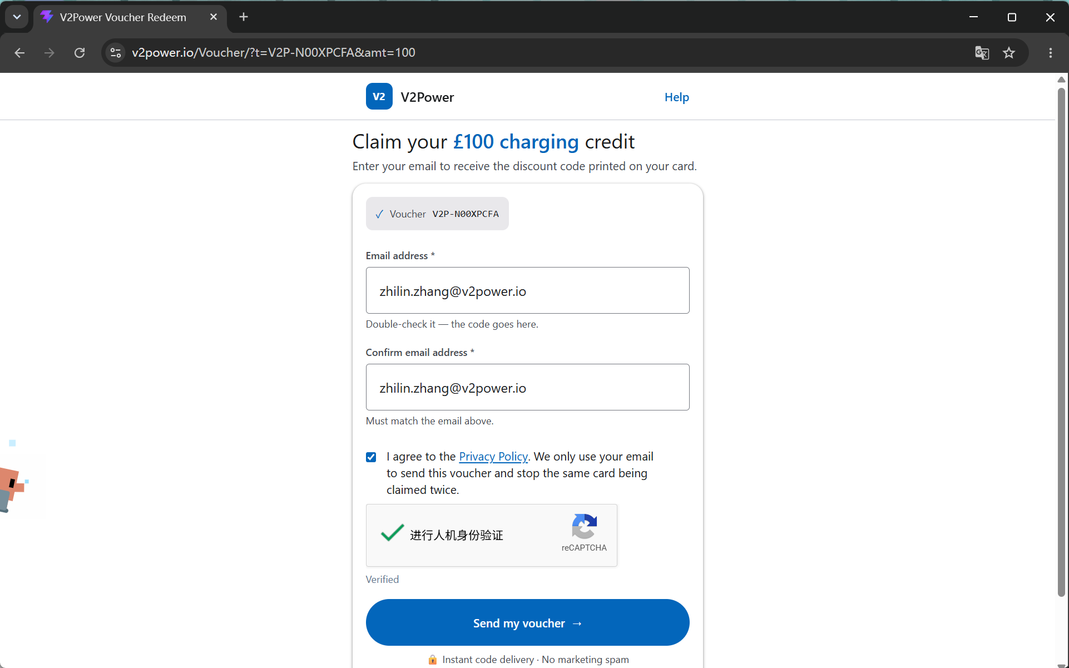 | ✅
UAT-02  无Token | 空提交 | Please enter Token | 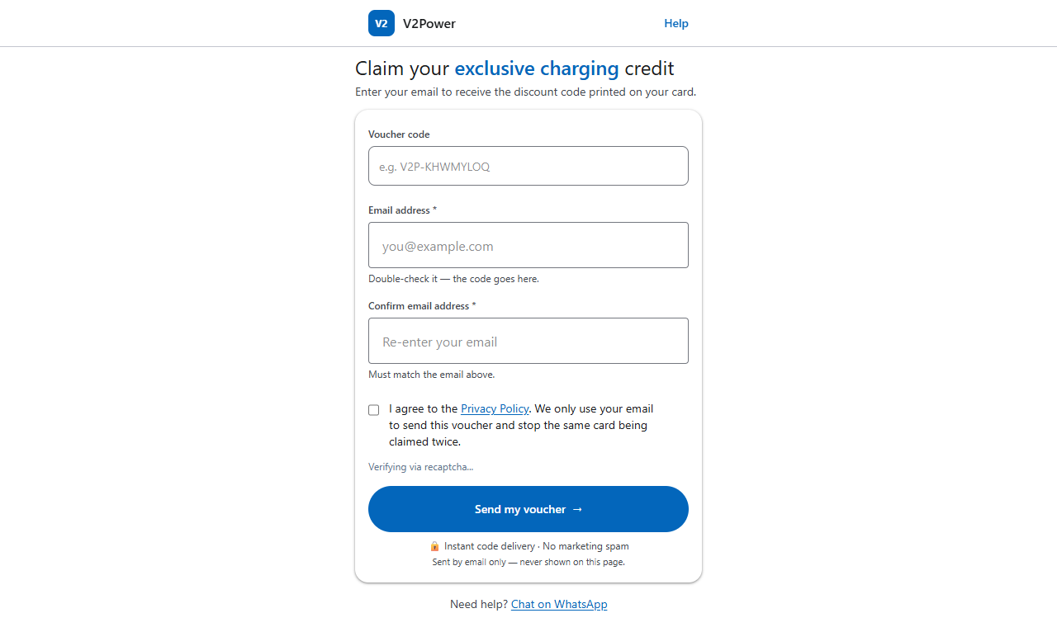 | ✅
UAT-03  非法amt | ?amt=abc | exclusive降级 | 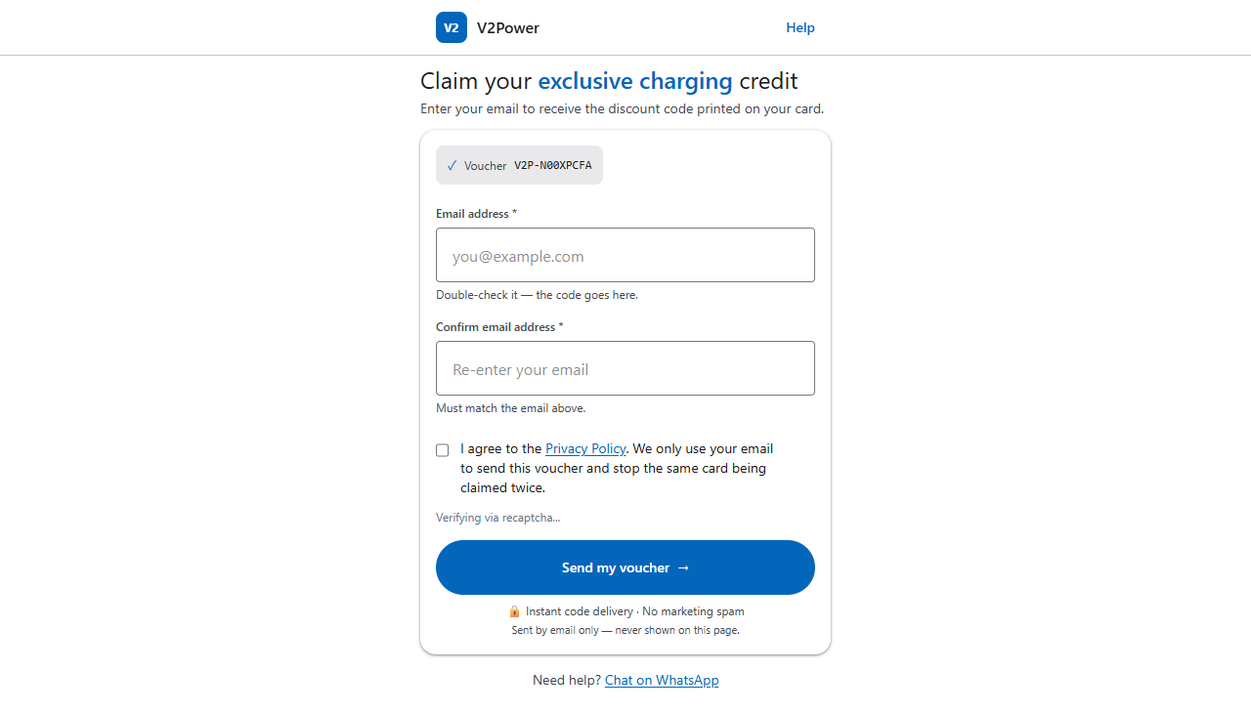 | ✅
UAT-04  空邮箱 | 邮箱空 | Please enter valid email | 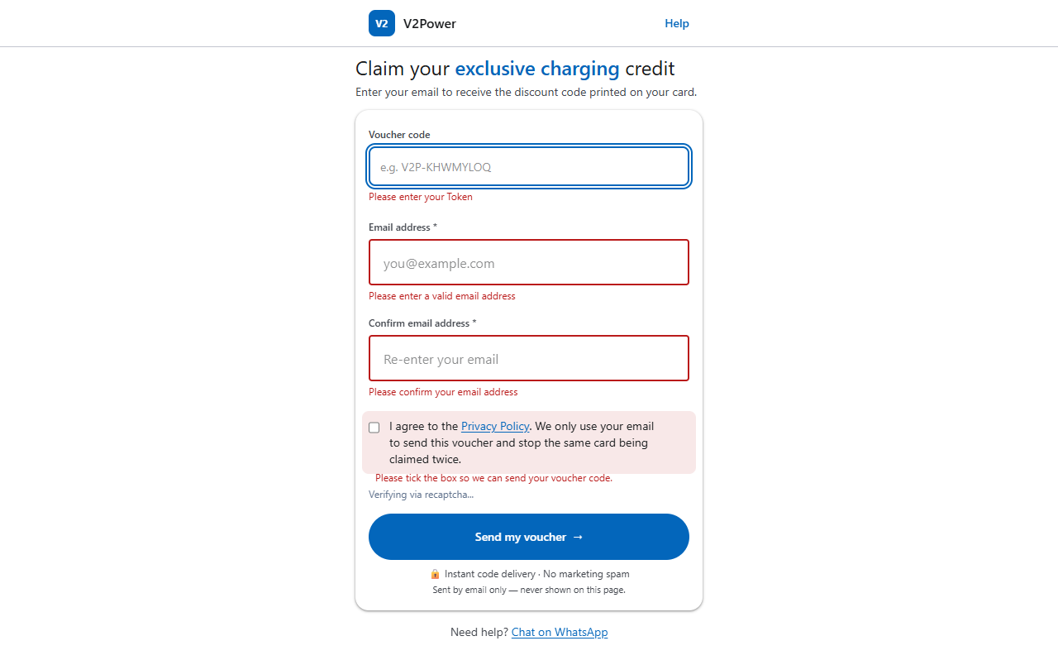 | ✅
UAT-05  非法邮箱 | a@b | 校验失败 | 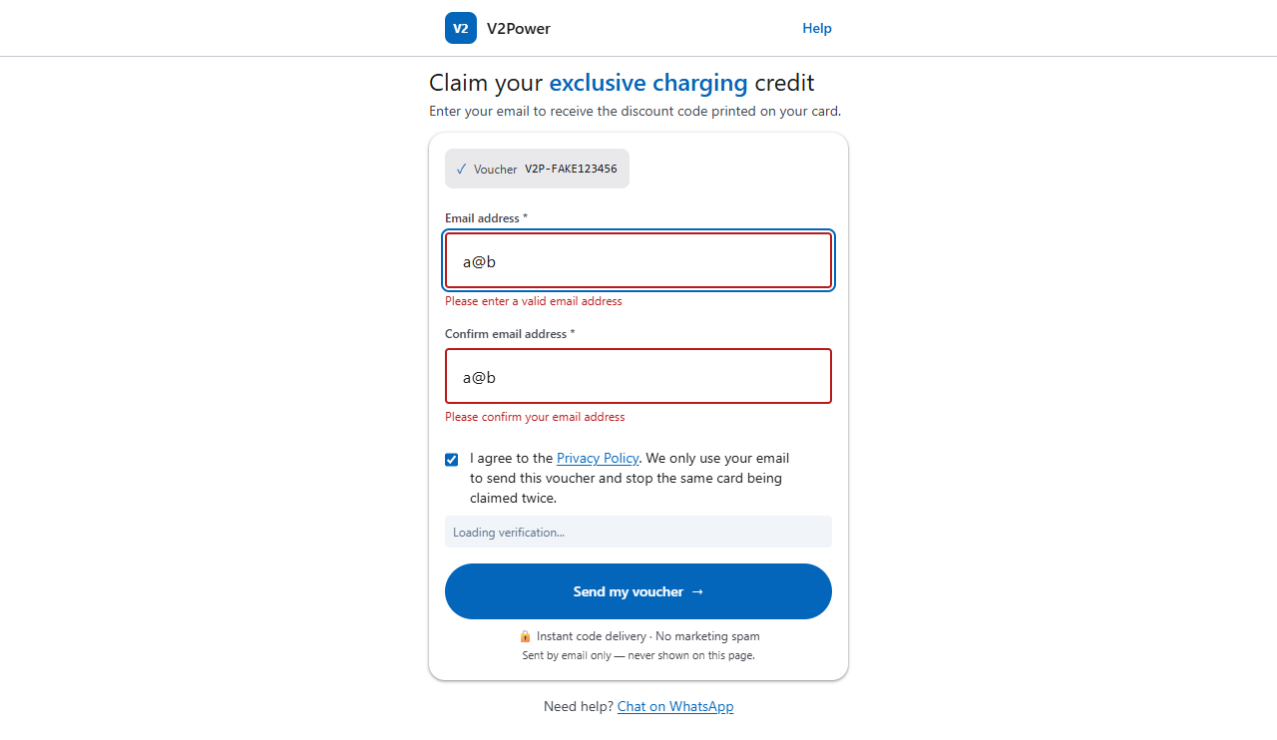 | ✅
UAT-06  二次为空 | confirm空 | Please confirm | 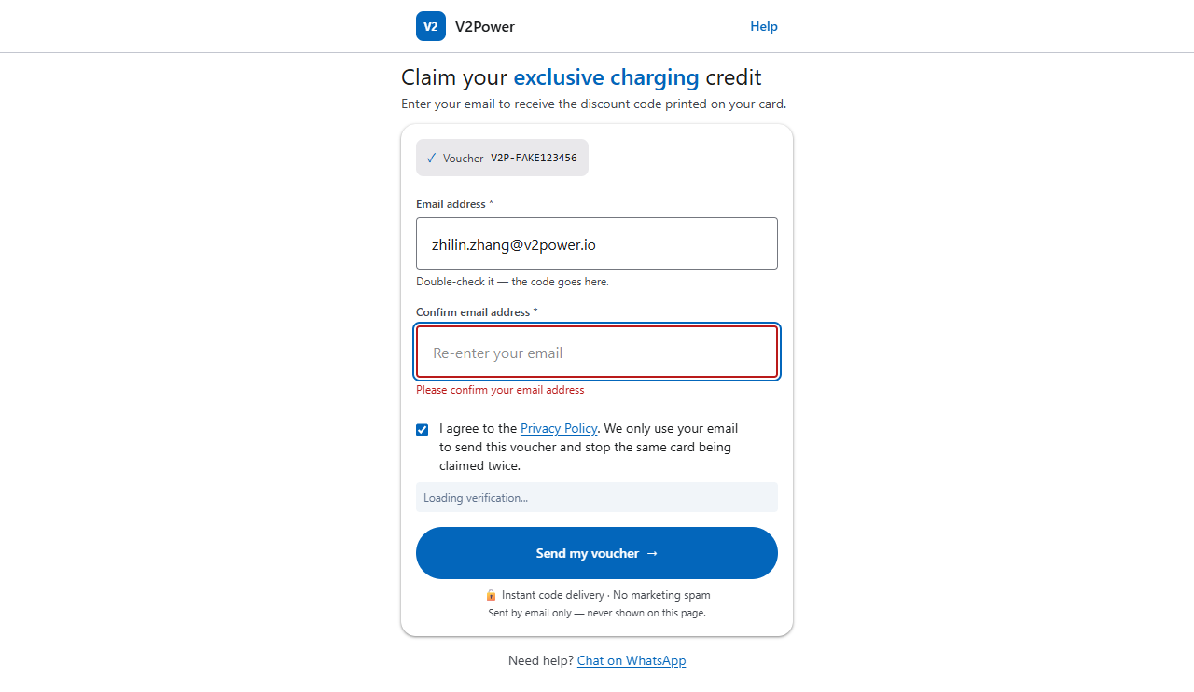 | ✅
UAT-07  不一致 | email≠confirm | does not match | 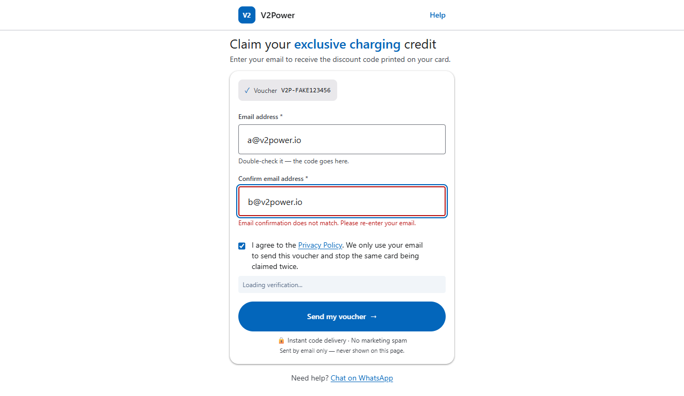 | ✅
UAT-08  未勾GDPR | notick | Please tick | 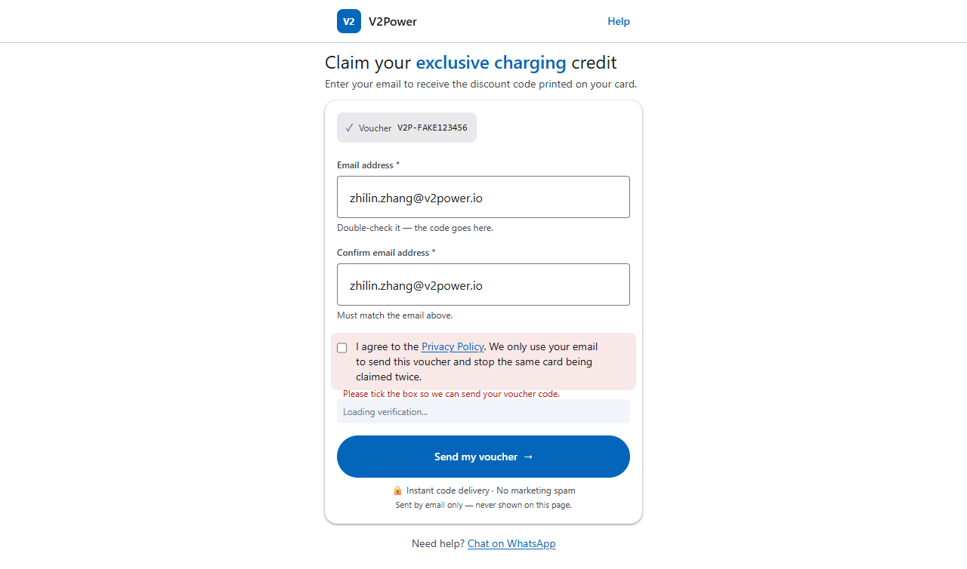 | ✅
UAT-09  无captcha | 无勾提交 | E004 Verification failed | 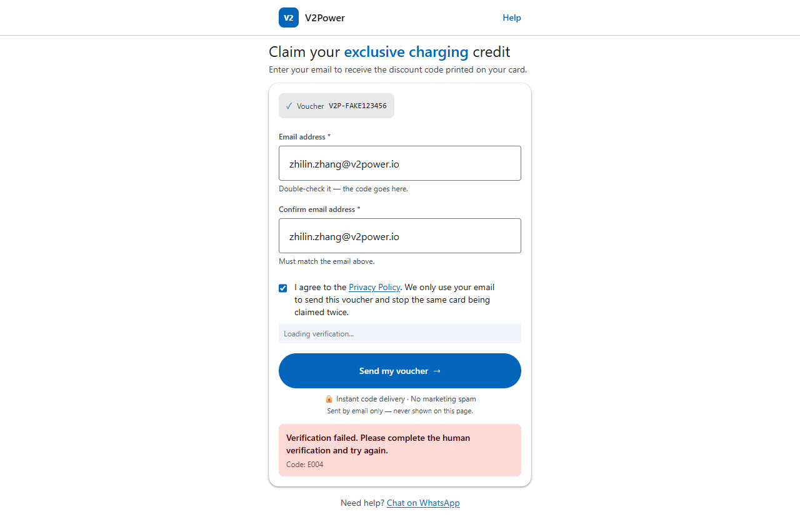 | ✅
UAT-11  Verified | 点勾 | 绿色Verified |  | ✅
UAT-12  成功兑换 | zhilin+勾+Verified | z***g ~30s | 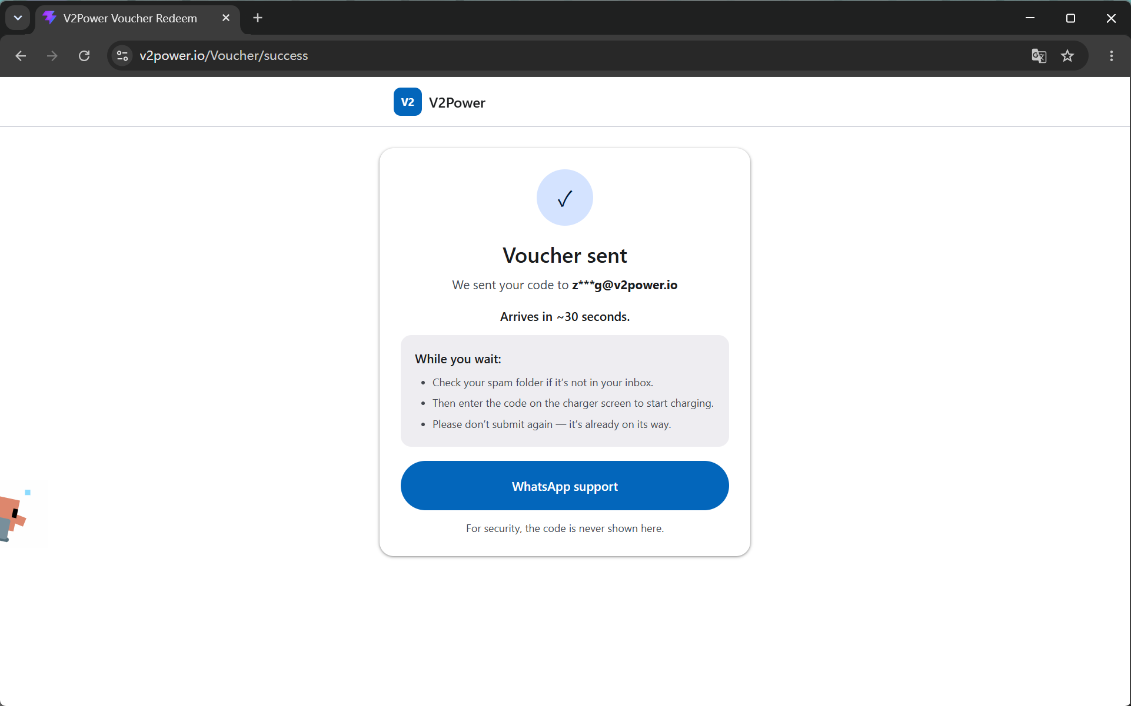 | ✅
UAT-13  E102重复 | 再兑 | 红底already redeemed | 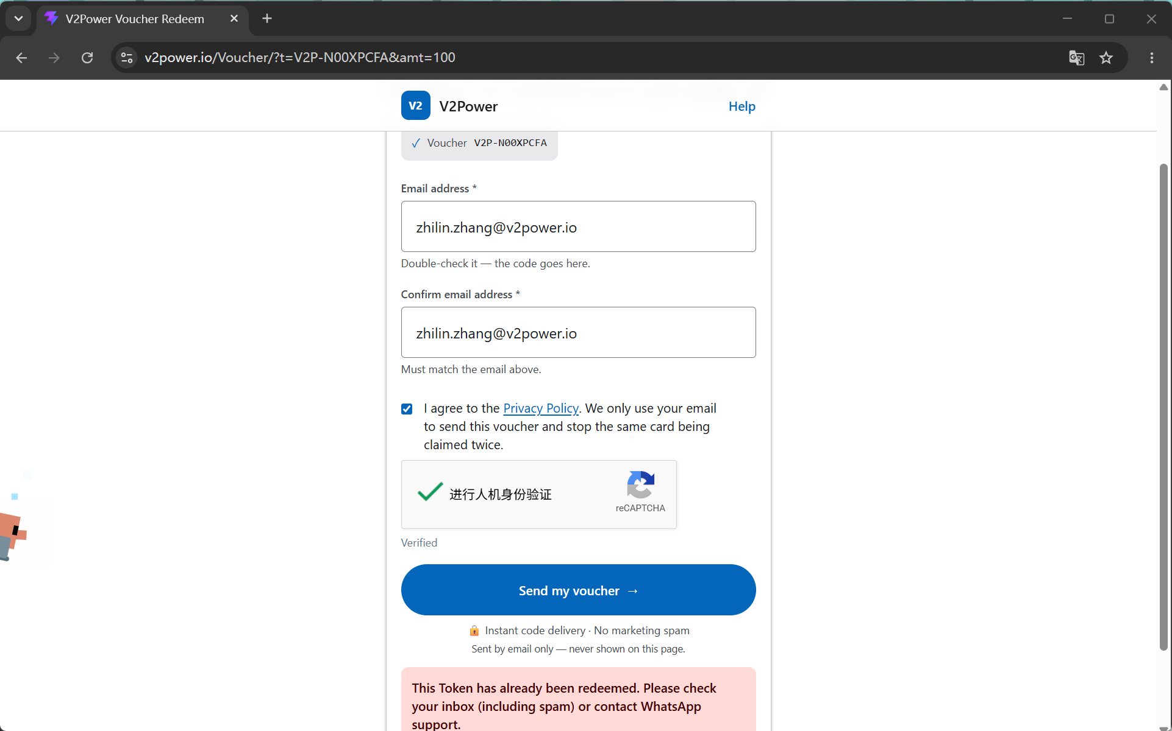 | ✅
UAT-14  E101伪造 | FAKE123456 | 红底Invalid E101 | 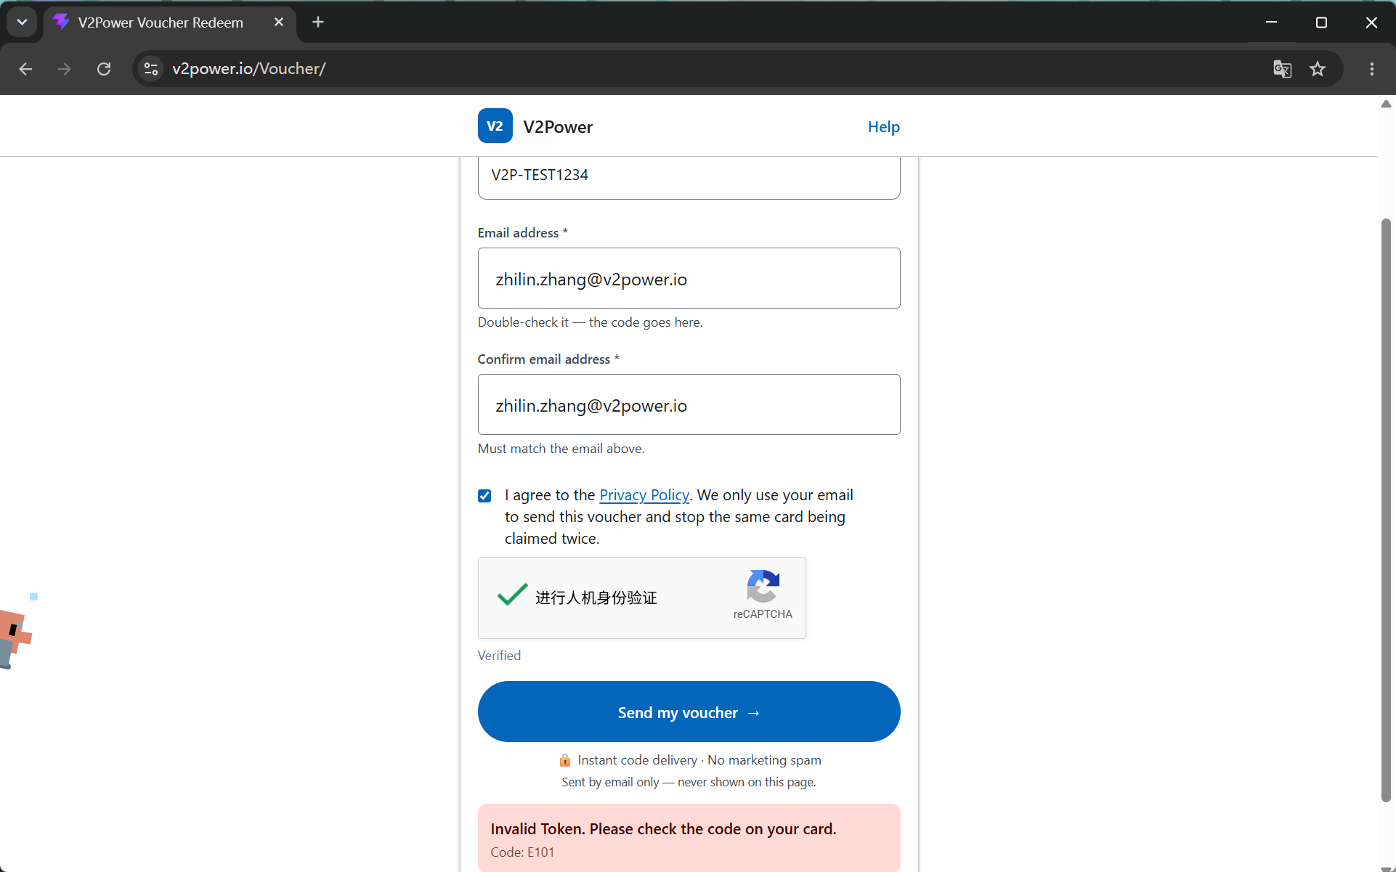 | ✅
UAT-17  脱敏 | check success | z***g无明文 |  | ✅
UAT-18  隐私 | 直访/success | expired | 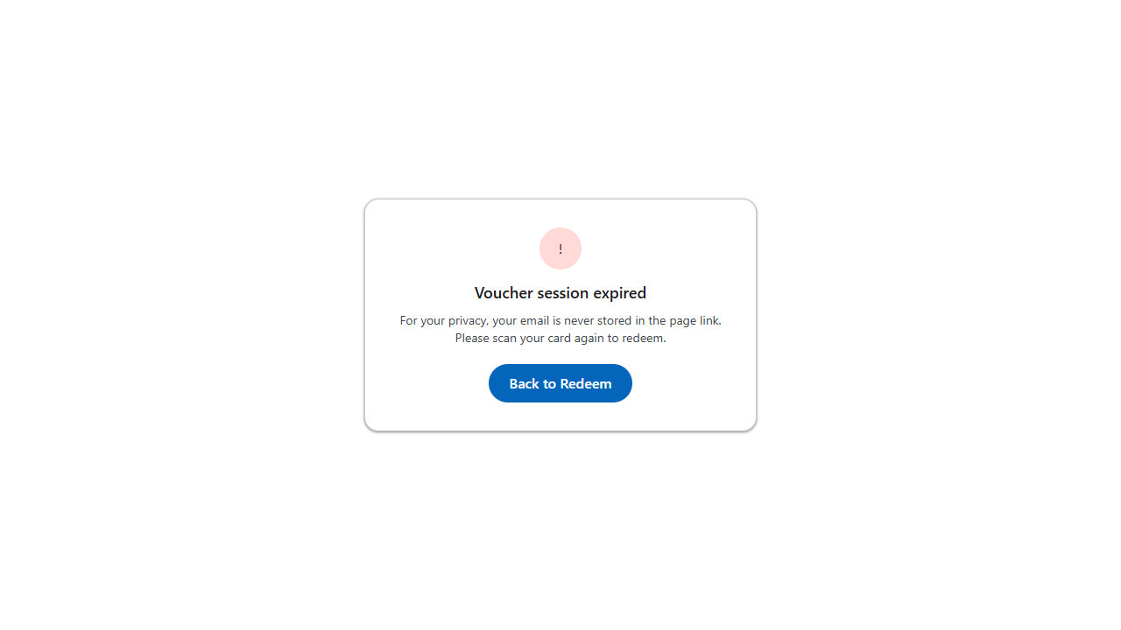 | ✅
UAT-19  Help | 点Help | Help200 | 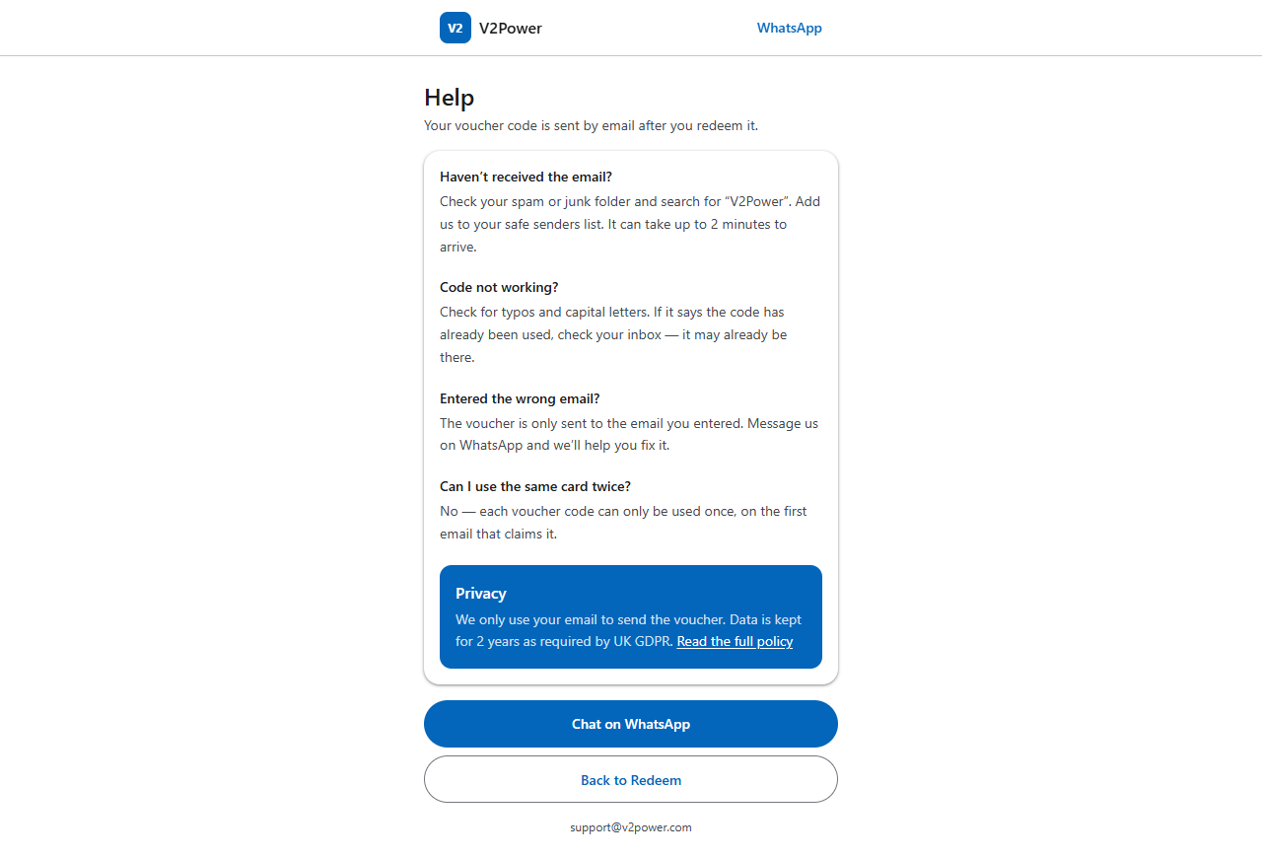 | ✅
UAT-20  WhatsApp | 点外链 | wa.me/447868288666 | 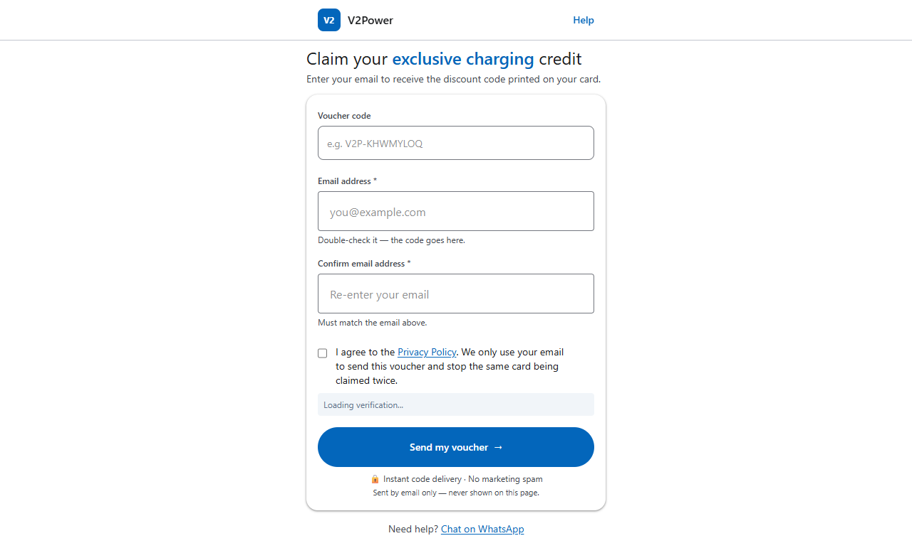 | ✅
UAT-21  移动端 | 375x812 | 无溢出 56px | 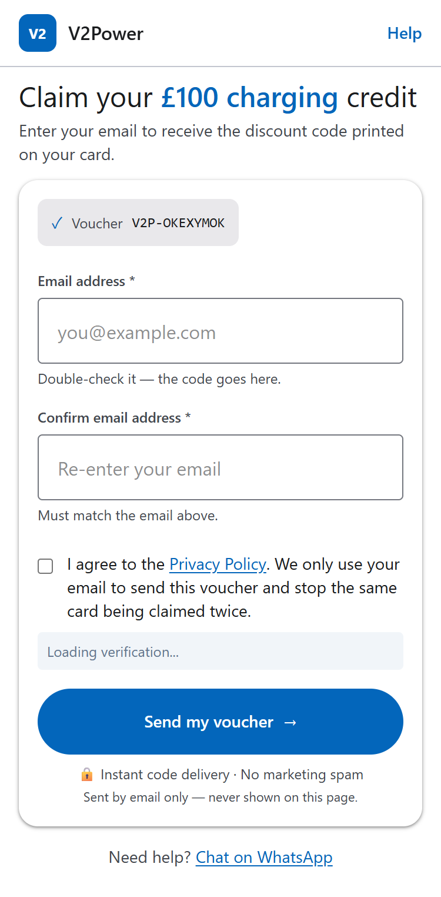 | ✅
UAT-27  邮件 | Zoho | RC8D...可用 | 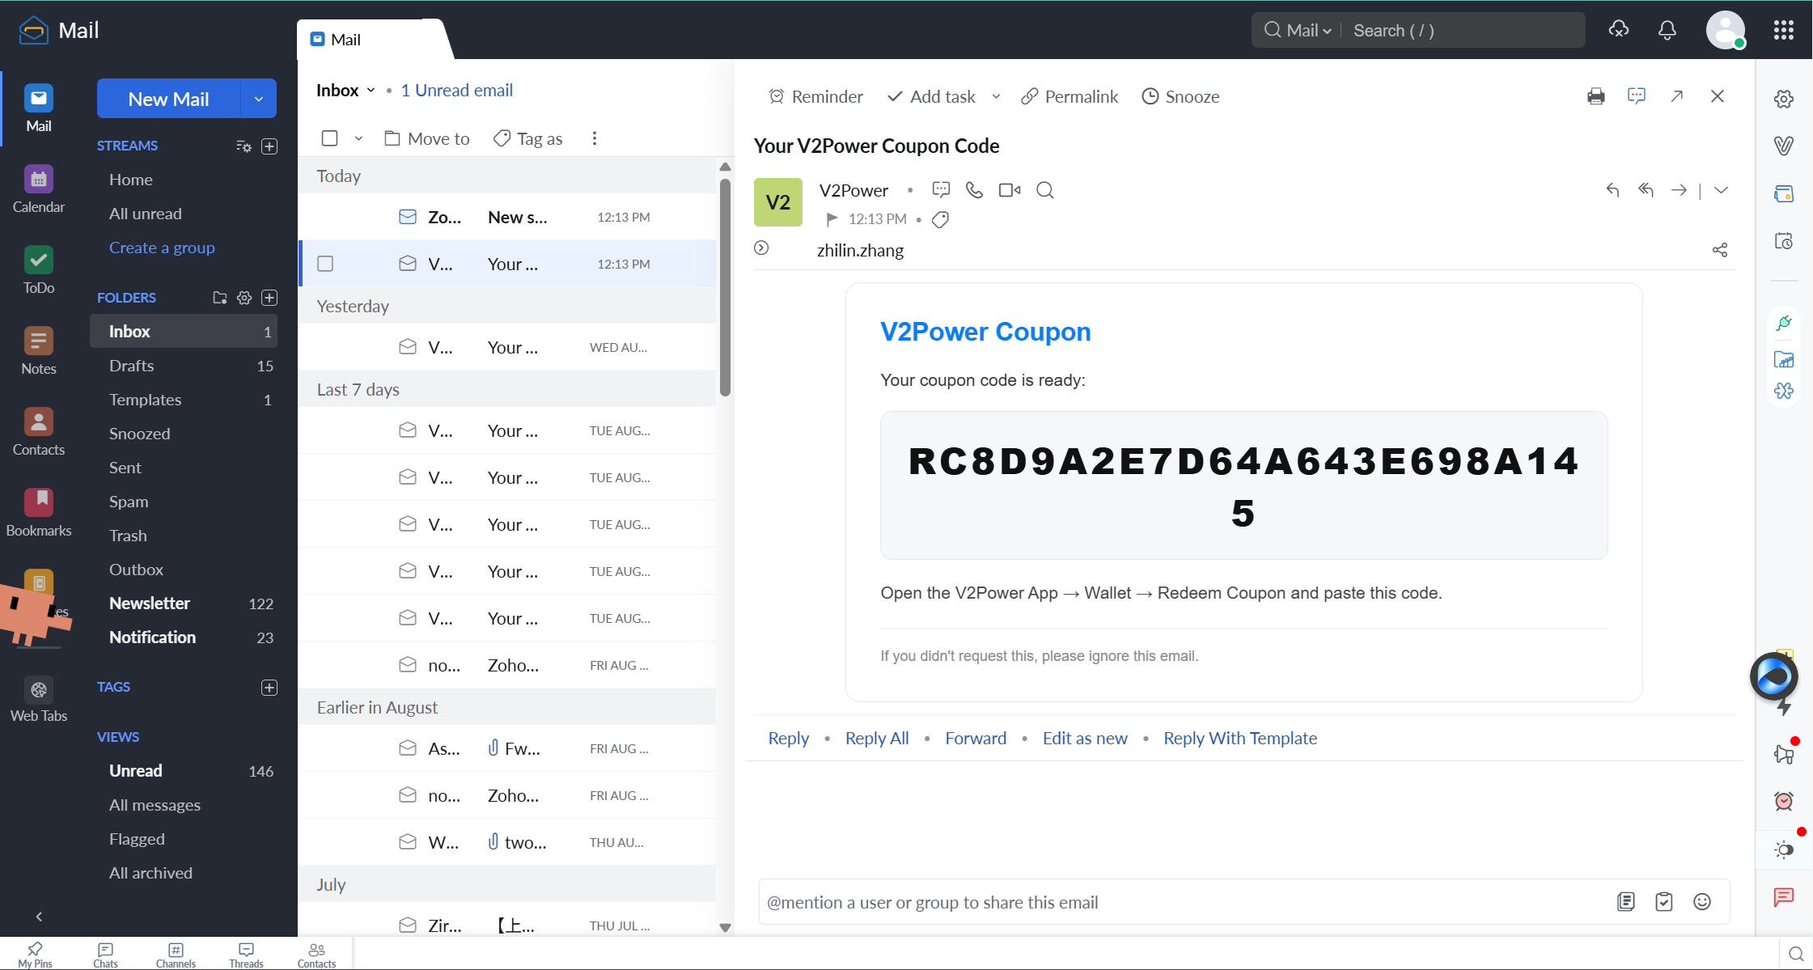 | ✅

5 移动端高保真 5/5 (12:52 Playwright)
视口 | 分辨率 | 按钮 | 字体 | 溢出 | 触摸 | 结论
iPhoneSE | 375x667 | 311x56 | 16px | false | 56px | ✅
iPhone14 | 390x844 | 311x56 | 16px | false | 56px | ✅
Pixel7 | 412x915 | 311x56 | 16px | false | 56px | ✅
iPadMini | 768x1024 | 311x56 | 16px | false | 56px | ✅
Desktop | 1280x800 | 311x56 | 16px | false | 56px | ✅
MOBILE-iPhone-SE-375x667.png
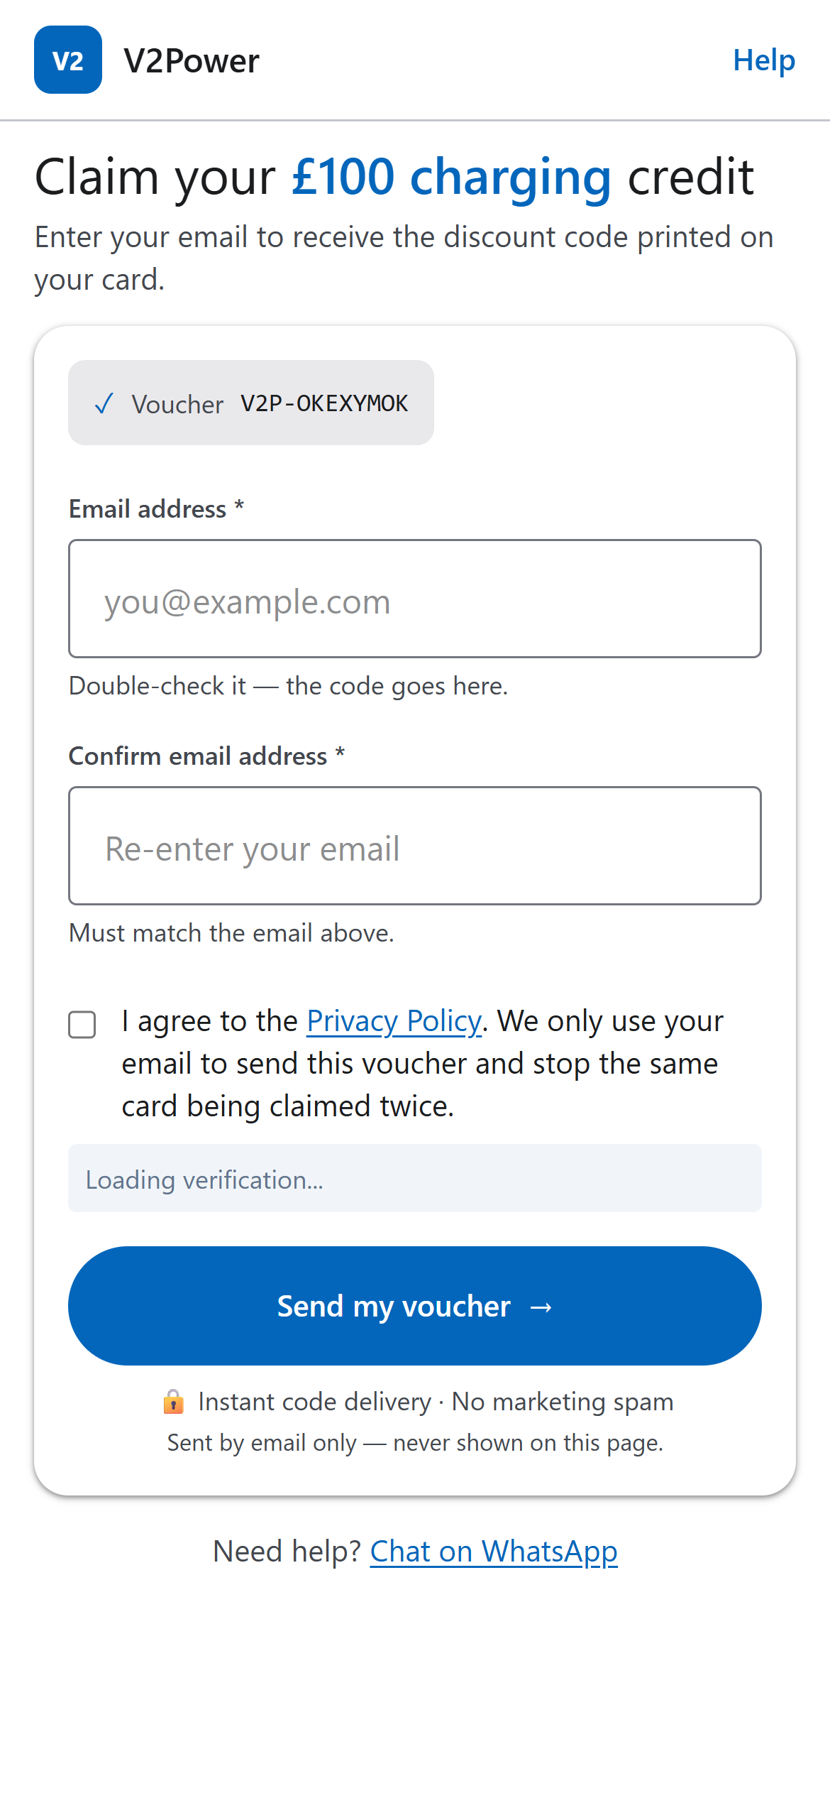
MOBILE-iPhone-14-390x844.png
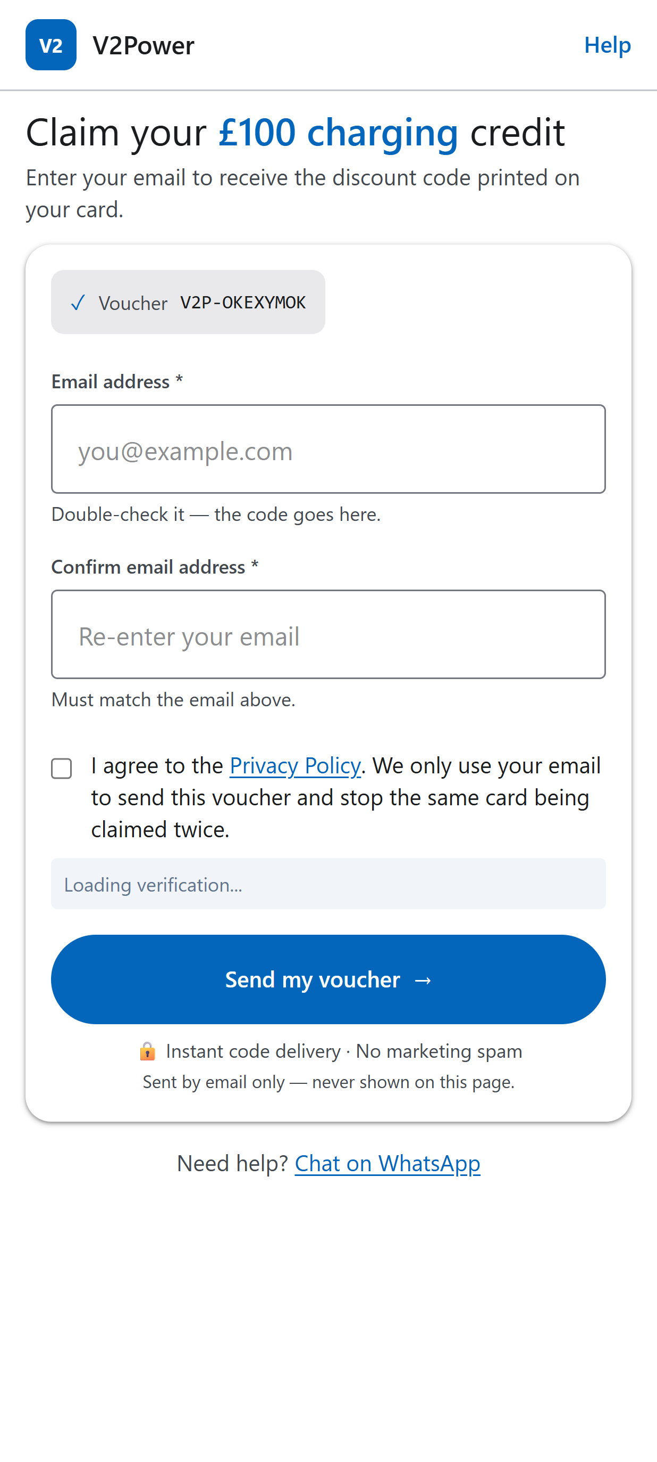
MOBILE-Pixel-7-412x915.png
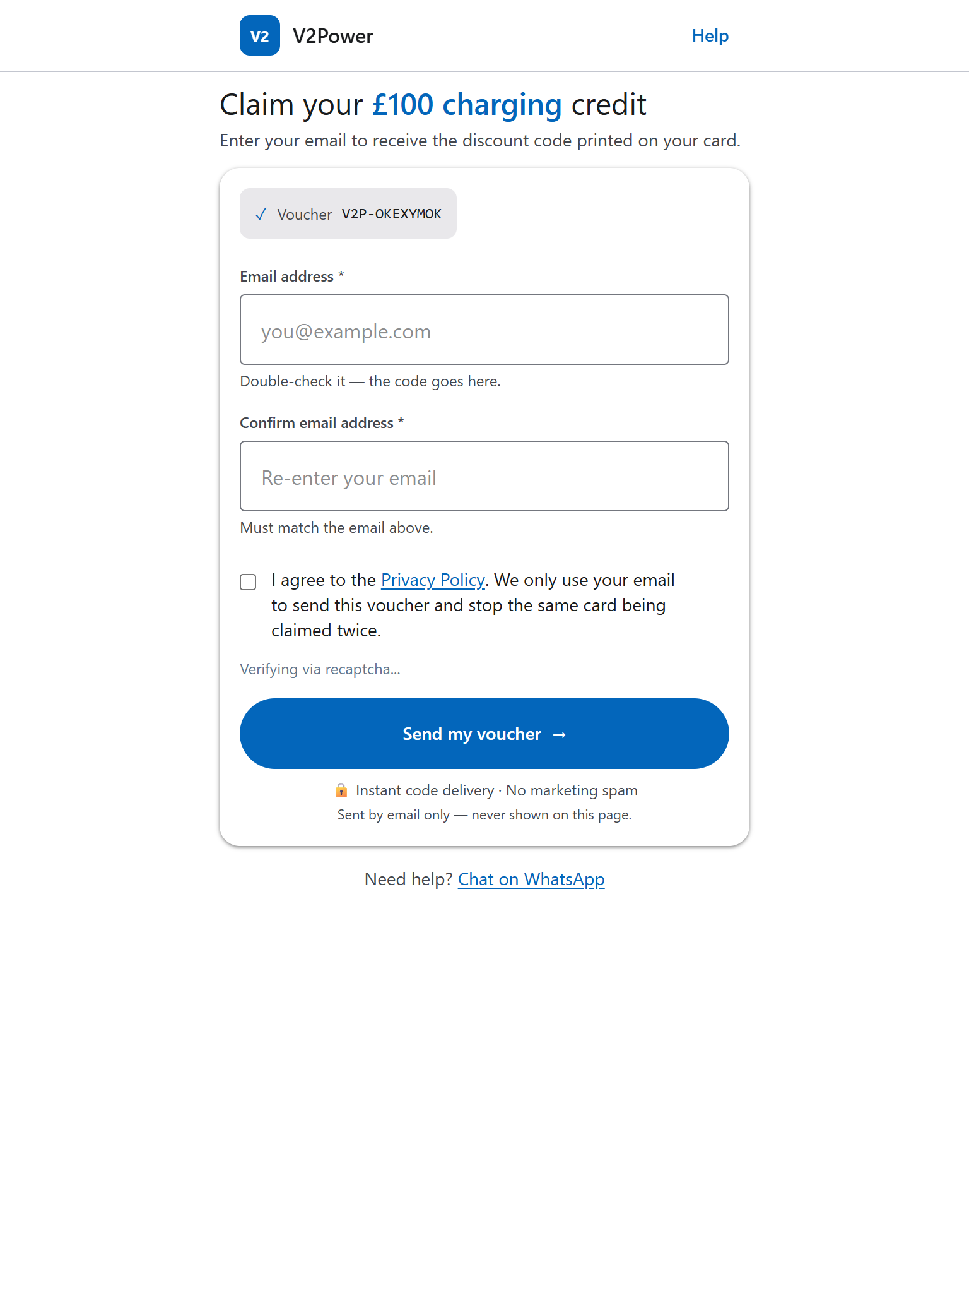
MOBILE-iPad-Mini-768x1024.png
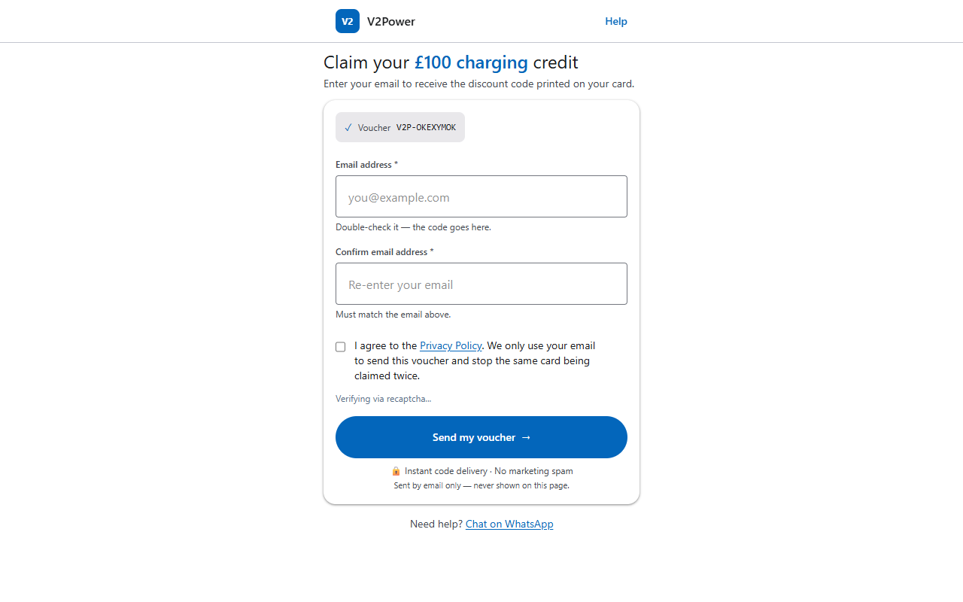
MOBILE-Desktop-1280-1280x800.png

6 真机录屏 1/1 (13:35)
竖屏完整链路 预填→填邮箱→人机→提交→/success z***g。视频 UAT-21_true_device_1335.mp4 2.6MB + 邮件 UAT-27_email_1335_RCFB451E74D19E40888C5549.png 294KB (1:35 PM)
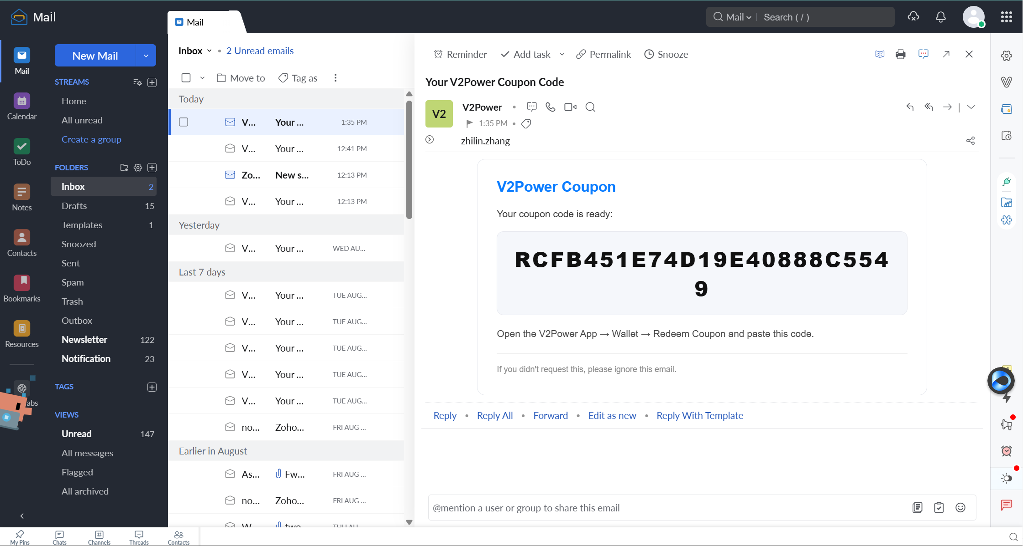

7 缺陷
编码 | 描述 | 文案 | 级别 | 结果
E101 | Token不存在 | Invalid E101 | P0 | ✅
E102 | 已兑换 | already redeemed | P0 | ✅
E004 | 人机失败 | Verification failed | P0 | ✅

8 结论
通过 PASS · V1 28/28 + 5/5 + 1/1 — 可上线。
12:13 RC8D9A2E7D64A643E698A145 + 12:41 RCBD0A8986E6CD4D82B0AFDF + 13:35 RCFB451E74D19E40888C5549 三次真兑，E102/E101/脱敏/响应式均符合预期。

9 取证清单 36文件
分类 | 文件 | 大小
核心 | SMOKE-01/UAT-01/UAT-12/UAT-27 | 77/151/110/291KB
二次 | SMOKE-02/UAT-12_GZ4MFT1A/UAT-27_GZ4MFT1A | 168/118/300KB
真机 | UAT-21.mp4/UAT-27_1335.png | 2.6MB/294KB
校验 | UAT-02~08 | 43-51KB
移动 | MOBILE x5 | 663KB

附录 A 关键证据 8张
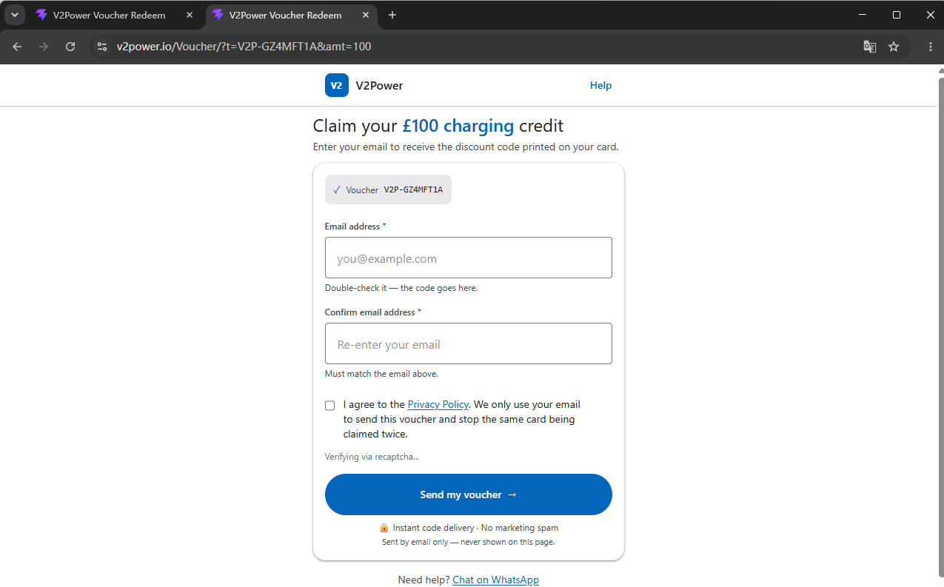
SMOKE-01_prefill_real.png
UAT-01_verified_manual.png
UAT-12_success_manual.png
UAT-27_email_manual.png
UAT-13_E102_manual.png
UAT-14_E101_manual.png
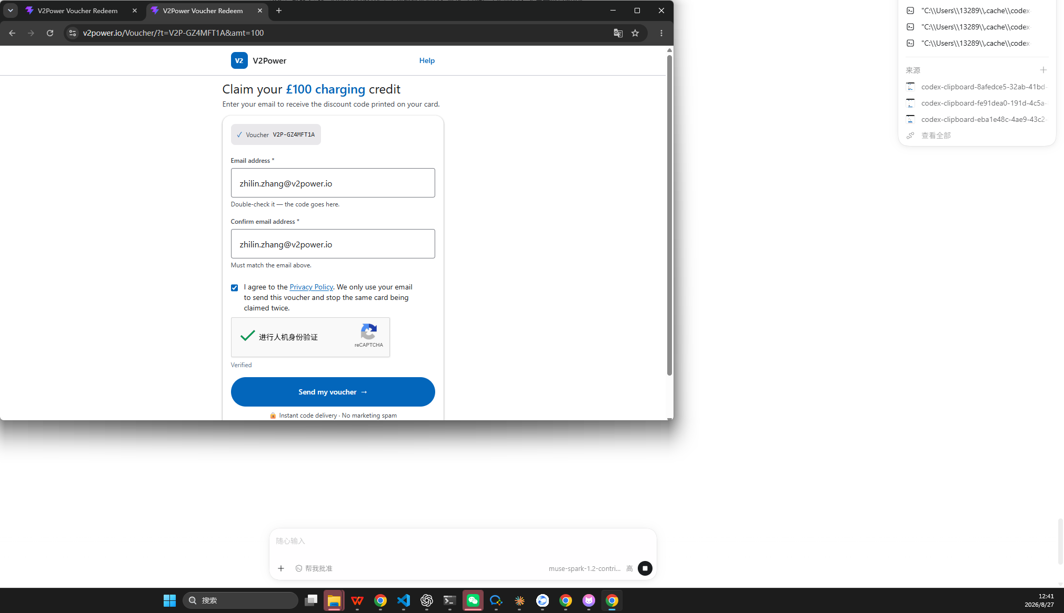
SMOKE-02_prefill_GZ4MFT1A_real.png
UAT-27_email_1335_RCFB451E74D19E40888C5549.png

